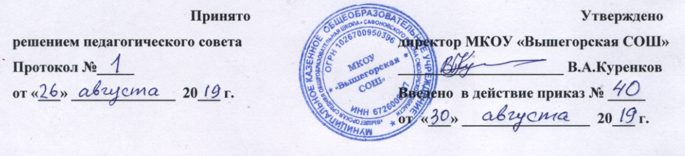

План работы Совета профилактики
МКОУ «Вышегорской СОШ»
на 2019 – 2020 учебный год

Цель работы: оказание своевременной и квалифицированной помощи детям, подросткам и (или) их семьям, попавшим в сложные социальные, семейные, педагогические и прочие ситуации.
Задачи работы:
- организация взаимодействия социально-педагогических и прочих структур в решении проблем несовершеннолетних;
- создание условий для успешной социальной адаптации несовершеннолетних, раскрытие их творческого потенциала и жизненного самоопределения;
- организация социального патронажа детей и подростков и (или) их семей, рассматриваемых на заседании Совета;
- обеспечение целенаправленного педагогического, психологического, правового влияния на поведение и деятельность детей и подростков образовательного учреждения.

№ | Мероприятие | Дата | Ответственный
1. | 1. Планирование работы на 2019 – 2020 уч. год.  2. Постановка на учет и снятие с учета (окончивших школу, выбывших из школы). | Август | Члены совета профилактики
2. | Совместное заседание Совета по профилактике и МО классных руководителей по проблеме предотвращения грубых нарушений дисциплины в школе.  1.Анализ типичных конфликтных ситуаций среди учащихся.  2.Анализ правонарушений среди несовершеннолетних за прошлый учебный год.  3.Постановка на учет и снятие с учета. | Сентябрь | Кл. рук.  Соц. педагог
3. | 1.Подведение итогов операции «Подросток». Социальный паспорт школы.  2.Занятость учащихся, состоящих на учете, в объединениях дополнительного образования.  3. Анализ ситуации с пропусками занятий по неуважительной причине. Анализ результатов проверки классных журналов (пропуски). | Октябрь  Ноябрь | Кл. рук.  Зам. дир. по ВР.  Соц. педагог
4. | 1. Проблемы агрессивных детей. Профилактика травматизма, профилактика нарушений дисциплины, выражений нецензурной бранью.  2. Анализ итогов полугодия по успеваемости, посещаемости, причины неуспеваемости.  3. Рассмотрение ситуаций. Посещение на дому учащихся, состоящих на внутришкольном учете. | Декабрь  Январь | Кл. рук.  Зам. дир. по УВР.  Соц. педагог
5. | 1. Профилактическая работа с детьми и семьями «группы риска» (отчеты классных руководителей)  2. Взаимодействие семьи и педагогического коллектива в разрешении социальных проблем, обеспечение педагогической направленности в профилактике школьной дезадаптации. Приглашение родителей из неблагополучных семей.  3. Рассмотрение ситуаций. | Февраль  Март | Зам. дир. по ВР  Соц. педагог
6. | 1.Отчет о работе Совета профилактики. Анализа работы школы по профилактике правонарушений и преступлений среди школьников за истекший учебный год.  2.Контроль подготовки детей группы риска к переводным экзаменам и итоговой аттестации выпускников (контроль их текущей успеваемости, посещения ими консультаций, исправления неудовлетворительных отметок и т.д.).  3. Обсуждение организованного окончания учебного года детьми из группы риска, организации летнего отдыха учащихся. | Апрель  Май | Ответствен.  Зам. дир. по ВР  Соц. педагог

